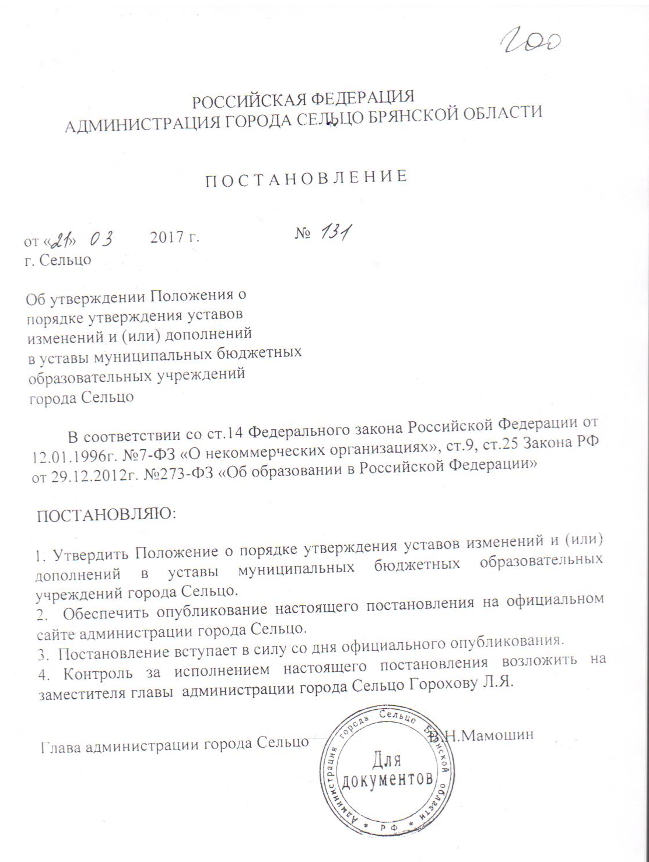

Приложение
к постановлению
администрации города Сельцо
от « 21 » марта 2017 г. № 131

ПОЛОЖЕНИЕ
о порядке утверждения уставов, изменений и (или) дополнений
в уставы муниципальных бюджетных образовательных учреждений
города Сельцо.
I. Общие положения
1.1. Настоящее положение разработано в соответствии со ст. 14 ФЗ от
12.01.1996г №7-ФЗ «О некоммерческих организациях», ст. 9, ст.25 Федерального Закона от 29.12.2012г № 273-ФЗ «Об образовании в Российской Федерации».
1.2. Положение определяет порядок утверждения уставов, изменений и (или)
дополнений в уставы (далее - Устав) муниципальных бюджетных образовательных учреждений города Сельцо.
1.3.Учреждения являются юридическими лицами и действуют на основании
Уставов.
1.4. Устав муниципального учреждения, а также вносимые в него изменения
утверждаются правовым актом муниципального органа исполнительной власти, осуществляющего функции и полномочия учредителя.
1.5. Функции учредителя муниципальных образовательных учреждений
осуществляет администрация города Сельцо Брянской области (далее - Учредитель).
1.6. Устав Учреждения должен соответствовать требованиям законодательства Российской Федерации.
1.7. Устав Учреждения утверждается учредителем в случаях:
- создания образовательного учреждения;
- реорганизации образовательного учреждения;
- внесения в устав образовательного учреждения существенных изменений, при которых целесообразно изложение устава в новой редакции.
1.8. В остальных случаях устав образовательного учреждения в новой
редакции или изменения и (или) дополнения в него разрабатываются
образовательным учреждением самостоятельно и выносится на утверждение учредителю.
1.9. Изменения и дополнения в устав вносятся путем разработки и утверждения отдельного документа, являющегося приложением к имеющемуся уставу, или путем утверждения устава в новой редакции.
1.10. Устав Учреждения утверждается постановлением администрации
города Сельцо.
II. Порядок согласования и утверждения Уставов муниципальных бюджетных образовательных учреждений.
2.1. Учредительным документом муниципальных бюджетных образовательных учреждений является Устав.
2.2. Содержание устава должно соответствовать требованиям
законодательства Российской Федерации (статья 52 Гражданского кодекса РФ, статья 14 ФЗ №7 «О некоммерческих организациях», статья 25 ФЗ №273 Закона «Об образовании в Российской Федерации»).
2.3. Устав учреждения является основой для формирования документов
(локальных актов), регламентирующих деятельность данного учреждения.
2.4. Устав муниципального бюджетного образовательного учреждения
разрабатывается образовательным учреждением самостоятельно.
2.5. В Уставе муниципального бюджетного образовательного учреждения,
согласно ст. 25 Федерального Закона от 29.12.2012г № 273-ФЗ «Об образовании в Российской Федерации», части 3 ст.14 Федерального Закона от 12.01.1996г. № 7-ФЗ «О некоммерческих организациях», должна содержаться, следующая информация:
а) общие положения, устанавливающие в том числе:
полное наименование муниципального учреждения с указанием в наименовании его типа;
информацию о месте нахождения (юридический адрес) муниципального учреждения; наименование учредителя и собственника имущества муниципального учреждения;
наименование муниципальных органов исполнительной власти, осуществляющих функции и полномочия учредителя и собственника муниципального учреждения;
б) предмет и цели деятельности учреждения в соответствии с федеральным
законом, иным нормативным правовым актом, муниципальным правовым актом, а также исчерпывающий перечень видов деятельности (с указанием основных видов деятельности и иных видов деятельности, не являющихся основными), которые муниципальное учреждение вправе осуществлять в соответствии с целями, для достижения которых оно создано;
в) раздел об организации деятельности и управлении учреждением,
содержащий в том числе сведения о структуре, компетенции органов управления учреждения, порядок их формирования, сроки полномочий и порядок деятельности таких органов, а также положения об ответственности руководителя учреждения;
г) раздел об имуществе и финансовом обеспечении учреждения, содержащий в том числе:
- порядок распоряжения имуществом, приобретенным муниципальным
бюджетным учреждением (за исключением имущества, приобретенного за счет средств, выделенных учреждению собственником на приобретение такого имущества);
- порядок передачи муниципальным бюджетным учреждением
некоммерческим организациям в качестве их учредителя или участника денежных средств, иного имущества, за исключением особо ценного движимого имущества, закрепленного за ним собственником или приобретенного бюджетным учреждением за счет средств, выделенных ему собственником на приобретение такого имущества, а также недвижимого имущества;
- порядок осуществления крупных сделок и сделок, в совершении которых
имеется заинтересованность; запрет на совершение сделок, возможными
последствиями которых является отчуждение или обременение имущества,
закрепленного за муниципальным учреждением, или имущества, приобретенного за счет средств, выделенных этому учреждению из городского бюджета, если иное не установлено законодательством Российской Федерации;
- положения об открытии лицевых счетов муниципальному учреждению в
органах Федерального казначейства, а также об иных счетах, открываемых
муниципальному учреждению в соответствии с законодательством Российской Федерации;
- положения о ликвидации муниципального учреждения по решению
собственника имущества и распоряжении собственником имуществом
ликвидированного учреждения, если иное не предусмотрено законодательством Российской Федерации;
д) сведения о филиалах, структурных подразделениях и представительствах
учреждения;
е) иные разделы в случаях, предусмотренных федеральными законами.
2.6. Проект устава, изменений и дополнений к уставу Учреждения в обязательном порядке проходит экспертизу в юридическом отделе администрации города Сельцо, который вправе вернуть проект устава, проект изменений и дополнений к уставу Учреждения для внесения изменений в соответствии с действующим законодательством.
Правовая экспертиза устава, изменений и дополнений к уставу Учреждения проводится в течение тридцати календарных дней со дня поступления в юридический отдел администрации города Сельцо.
2.7. Экспертиза проводится в целях определения соответствия устава Учреждения, изменений и дополнений к уставу федеральному законодательству и законодательству региона.
2.8.Устав муниципальной бюджетного образовательного учреждения, все изменения и дополнения к нему, а также Устав учреждения в новой редакции подлежат обязательному согласованию с Учредителем.
2.9. Несоответствие или противоречие устава образовательного учреждения
(изменений, дополнений к нему) действующему законодательству Российской Федерации является основанием для отказа в утверждении Учредителем устава образовательного учреждения (изменений, дополнений к уставу).
2.10. Учредитель обязан проинформировать образовательное учреждение об оставлении без рассмотрения устава, новой редакции устава, изменений и (или) дополнений к уставу с указанием причин такого решения, а также вернуть все представленные документы.
2.11. Решение об отказе в утверждении устава, новой редакции устава,
изменений и (или) дополнений к уставу, оставление их без рассмотрения не
препятствует повторному представлению устава, изменений и (или) дополнений к уставу на утверждение после устранения недостатков.
2.12. Утвержденный Устав образовательного учреждения должен быть
пронумерован, прошит и скреплен печатью учреждения.
2.13. В случае принятия положительного решения Учредитель издает
постановление об утверждении устава образовательного учреждения, новой
редакции устава, изменений и (или) дополнений к уставу.
2.14. В случае создания учреждения в постановлении об утверждении устава должно быть указано, на кого возлагается обязанность по представлению документов для государственной регистрации изменений и дополнений, вносимых в учредительные документы в регистрирующий орган.
2.15. Устав образовательного учреждения, а также изменения и (или) дополнения к нему, подлежат государственной регистрации по месту нахождения юридического лица в порядке, установленном Федеральными законами Российской Федерации, и вступают в силу с момента их государственной регистрации.
2.16. В образовательном учреждении должны быть созданы условия для ознакомления всех работников, обучающихся, родителей (законных представителей) несовершеннолетних обучающихся с ее уставом.
2.17.Руководитель организации несет ответственность за своевременное приведение устава в соответствие с изменениями в действующем законодательстве РФ.
III. Заключительные положения.
3.1.Требования устава учреждения обязательны для исполнения образовательным учреждением и ее учредителем.
3.2. Изменения и дополнения в устав учреждения вносятся в согласованном порядке по инициативе учредителя или самого учреждения в соответствии с настоящим положением.
3.3.Листы устава образовательного учреждения должны быть прошиты, пронумерованы, скреплены подписью руководителя и печатью учреждения.
3.4.Устав прекращает свое действие в связи с реорганизацией или ликвидацией образовательного учреждения.

